引脚说明：

指示灯：D2(LED0)--PA6 指示正在运行，正常情况亮灭一次共1秒。

D3(LED1)--PA7 未用

按键： KEY0--PD9 .

KEY1--PD10 .

KEY2--PD11.

KEY3--PD12.

WK_UP--PA0

定时器：TIM1--电机(4CH) TIM5-超声波 TIM3--控制 TIM2&TIM4--编码器

电机1： PWM--PE9(TIM1.CH1) 正反转 PE2 PE3 输出PWM变量为正时，前一个引脚为正，后为负，为负反之

电机2： PWM--PE11(TIM1.CH2) 正反转 PE4 PE5

电机3： PWM--PE13(TIM1.CH3) 正反转 PE6 PE7

电机4： PWM--PE14(TIM1.CH4) 正反转 PE8 PE10

编码器：开了两路 应该是够用了(增量式编码器）

ENCODER1---TIM2 CH1--PA15 CH2--PB3

ENCODER2---TIM4 CH1--PB6 CH2--PB7

usart3: TX--PB10

RX--PB11

屏幕： 12864屏幕

RS(4)--PC8 GND(1)--0V PSB(15)--GND 低电平表示串口方式

RW(5)--PC7 VCC(2)--3.3V BLA(19)--VCC 背光源电压高

EN(6)--PC6 VD(3)--0-3.3V亮度 BLK(20)--GND 背光源电压低

RST(17)--PC9 重置

树莓派：右4--TX 右5--RX 右3、右7--GND 右1 2—5V 左1--3.3V

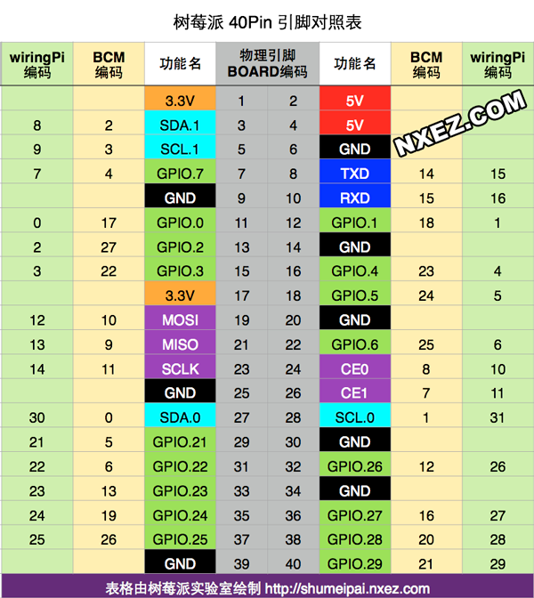

point coordinate[9]={

{-93,-80},{1,-78},{88,-80},

{-90,6},{3,6},{88,6},

{-83,90},{3,90},{88,90}

};

按键：1-复位 2-重设复位位置 3-卸力 4：2 5：1-5 6：1-4-5 7:1-9

8:1-2-6-9 9：圆 10：按键输入路径